Раздел 4 Дыхание

Тема 1 Сущность дыхания и пути дыхательного обмена

- Дыхание как совокупность последовательных окислительно-восстановительных превращений веществ. Субстраты дыхания.
- Пути окисления углеводов в процессе дыхания

1 Дыхание как совокупность последовательных окислительно-восстановительных превращений веществ. Субстраты дыхания.

Образующиеся в ходе фотосинтеза сахара и другие органические соединения используются клетками растительного организма в качестве питательных веществ. Клетки незеленых частей и все клетки растения в темноте питаются веществами углеводной природы гетеротрофно и в этом принципиально не отличаются от животных клеток. Важнейшим этапом питания органическими веществами на клеточном уровне является процесс дыхания.
Клеточное дыхание - это окислительный, с участием кислорода распад органических питательных веществ, сопровождающийся образованием химически активных метаболитов и освобождением энергии, которые используются клетками для процессов жизнедеятельности.
С₆Н₁₂О₆ + 6О₂ → 6Н₂О +6СО₂ + Е

В качестве основного дыхательного субстрата растения используют углеводы – наиболее распространенные и важные в энергетическом отношении соединения. В первую очередь окисляются свободные сахара. Если растение испытывает в них недостаток, субстратами окисления могут выступать запасные полимерные вещества – полисахариды, белки, жиры, но только после их гидролиза. Поли- и дисахариды гидролизуются до моносахаридов, белки – до аминокислот, жиры – до глицерина и жирных кислот.
Запасными углеводами растения являются: крахмал, инулин, гемицеллюлозы. Некоторые высшие растения способны использовать в качестве субстрата дыхания многоатомные спирты, образующиеся при восстановлении гексоз (маннит, сорбит), а также кислоты первичного окисления сахаров.
Запасные жиры расходуются на дыхание проростков, развивающихся из семян, богатых жирами (подсолнечник, лен, конопля, клещевина и др.). Гидролитическое расщепление жиров липазой на глицерин и жирные кислоты происходит в особых сферосомах, называемых жировыми каплями или олеосомами. Благодаря окислению и последующему фосфорилированию глицерин превращается в фосфоглицериновый альдегид, который включается в основной путь обмена углеводов. Жирные кислоты окисляются по механизму β-окисления, в результате которого от жирной кислоты последовательно отщепляются двууглеродные ацетильные остатки в форме ацетил-КоА. Процесс β-окисления жирных кислот протекает в глиоксисомах, где локализованы ферменты глиоксилатного цикла. Ацетил-КоА включается в реакции глиоксилатного цикла, конечный продукт которого – сукцинат – покидает глиоксисому и в митохондриях участвует в цикле трикарбоновых кислот. Синтезированный в ЦТК малат в цитоплазме при участии малатдегидрогеназы превращается в ЩУК, который с помощью ФЕП-карбоксикиназы дает фосфоенолпируват. ФГА и ФЕП служат основным материалом для синтеза глюкозы (а также фруктозы и сахарозы) в обращенных реакциях гликолиза. Процесс образования глюкозы из неуглеводных предшественников называется глюконеогенезом. Экспериментально доказано, что по мере расходования жиров в прорастающих семенах возрастает содержание сахаров. При этом в процессах синтеза сахаров в растительных клетках взаимодействуют олеосомы, глиоксисомы, митохондрии, пластиды и ферментные системы цитозоля.
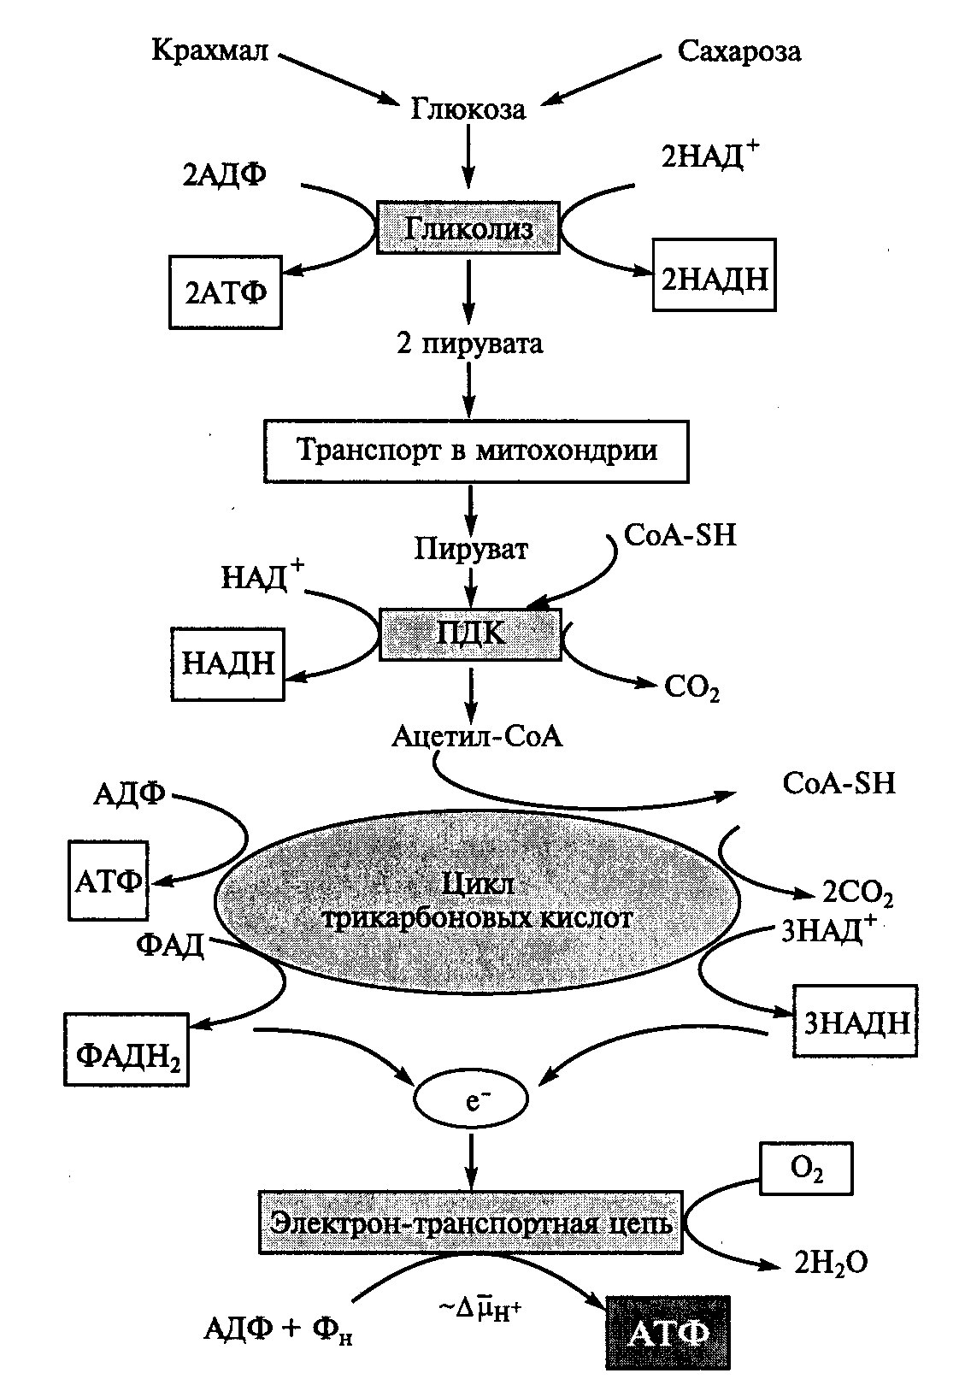
Запасные белки используются для дыхания после их гидролиза до аминокислот и последующей окислительной деградации до ацетил-КоА или кетокислот, которые затем вступают в цикл Кребса.
Стехиометрия СО₂ и О₂-обмена растительных тканей зависит от типа субстрата дыхания. Отношение объема выделившегося СО₂ к объему поглощенного О₂ получило название дыхательного коэффициента (ДК). При полном окислении глюкозы ДК=1,0, т.е. 1 моль глюкозы окисляется с поглощением 6 молей О₂, и при этом выделяется 6 молей СО₂, что вытекает из суммарного уравнения дыхания.
Количество кислорода, необходимое для окисления субстрата в процессе дыхания, находится в обратной зависимости от содержания его в молекуле субстрата: чем меньше атомов кислорода в молекуле субстрата, тем больше О₂ тратится на окисление. Поэтому если субстратом дыхания являются более бедные кислородом (по сравнению с углеводами) жирные кислоты, то ДК будет меньше единицы. Примером может быть окисление стеариновой кислоты:
С₁₈Н₃₆О₂ + 26О₂ → 18 СО₂ + 18 Н₂О; ДК = 18СО₂/26О₂ = 0,69.
На окисление более окисленных, чем углеводы, органических кислот требуется меньше кислорода, что увеличивает дыхательный коэффициент, как видно из реакции окисления щавелевой кислоты:
2С₂Н₂О₄ + О₂ → 4СО₂ + 2Н₂О; ДК = 4СО₂/О₂ = 4.
Таким образом, ДК выступает как мера окисленности субстрата. Однако на ДК кроме типа субстрата влияет целый ряд факторов, в частности полнота окисления субстрата или условия выращивания. Так, частичное окисление сахаров до ПВК сопровождается поглощением О₂, но без выделения СО₂. Вместе с тем при последующем декарбоксилировании с образованием ацетил-КоА, используемого для синтеза жирных кислот, наоборот, выделяется СО₂, но поглощения О₂ не происходит. Аналогично повышение концентрации СО₂ тормозит реакции декарбоксилирования и активность сукцинатдегидрогеназы. При этом выделение СО₂ и ДК уменьшаются. Так, при низком парциальном давлении кислорода в среде ДК возрастает в результате главным образом сильного подавления поглощения О₂, а выделение СО₂ снижается лишь незначительно.
Этот пример наглядно свидетельствует о том, что эти два процесса протекают независимо один от другого, так как катализируются разными ферментами. Величина ДК возрастает со снижением влажности ткани и температуры окружающей среды, но заметно уменьшается при механических повреждениях, в частности при повреждении корне- и клубнеплодов в ходе уборки. В последнем случае поглощение О₂ может возрасти до 10 раз в сравнении с неповрежденными клубнями, что может существенно увеличить потери органического вещества при хранении.
Гликолиз, или цикл Эмбдена-Мейергофа-Парнаса, представляет собой доминирующий путь окисления углеводов в растении. Гликолитический цикл или нечто подобное представлено во всех формах жизни, предшествуя всем типам дыхания и брожения, что свидетельствует о его раннем происхождении в эволюции жизни.
Гликолиз – процесс анаэробного распада глюкозы, идущий с освобождением энергии, конечным продуктом которого является пировинградная кислота. Реакции гликолиза протекают в растворимой части цитоплазмы (цитозоле) и в хлоропластах. В цитозоле гликолитические ферменты организованы в мультиферментные комплексы с участием актиновых ферментов цитоскелета, что обеспечивает векторность процессов гликолиза.
Последовательность реакций гликолиза можно разбить на три этапа:
- Подготовительный этап – фосфорилирование гексозы и ее расщепление на две фосфотриозы.
- Первое субстратное фосфорилирование, которое начинается с 3-фосфоглицеринового альдегида и кончается 3-фосфоглицериновой кислотой. Окисление альдегида до кислоты связано с освобождением энергии. В этом процессе на каждую фосфотриозу синтезируется одна молекула АТФ.
- Второе субстратное фосфорилирлвание, при котором 3-фосфоглицериновая кислота за счет внутримолекулярного окисления отдает один фосфат с образованием АТФ.
Поскольку глюкоза – стабильное соединение, на ее активацию необходима затрата энергии, что осуществляется в процессе образования фосфорных эфиров глюкозы в ряде подготовительных реакций. Пиранозная форма глюкозы фосфорилируется АТФ с участием гексокиназы, превращаясь в глюкозо-6-фосфат, который затем изомеризуется в фруктозо-6-фосфат с помощью глюкозофосфатизомеразы. Этот переход необходим для образования более лабильной фуранозной формы молекулы гексозы.
Фруктозо-6-фосфат трансформируется в ходе реакции фосфорилирования с участием АТФ во фруктозе-1,6-дифосфат. Далее молекула фруктозо-1,6-дифосфата под влиянием фермента альдолазы обратимо расщепляется на две трехуглеродные молекулы (дихотомический путь расщепления): фосфодиоксиацетон и 3-фосфоглицериновый альдегид (ФГА). Эти два сахара, являющиеся также промежуточными продуктами фотосинтеза, свободно могут трансформироваться друг в друга в реакции изомеризации. В результате превращения фосфодиоксиацетона в ФГА образуются две молекулы ФГА. Эта реакция рассматривается как завершающая первый этап гликолиза, в ходе которого использованы две молекулы АТФ для расщепления молекулы глюкозы на две триозы.
В ходе второго этапа гликолиза из АДФ образуется АТФ, т.е. клетка пополняет свой фонд энергии. Первой стадией на этом пути является превращение 3-ФГА в 1,3-фосфоглицериновую кислоту (ФГК) с участием НАД-зависимой дегидрогеназы. Эта реакция протекает с потреблением НАД (НАД ⁺), Рн и завершается образованием НАД-Н (НАД-Н+Н⁺). По существу, это первая реакция гликолиза, протекающая не с затратой, а с накоплением энергии в результате восстановления нуклеотида НАД. Затем фермент фосфоглицераткиназа катализирует превращение 1,3-ФГК в 3-ФГК. В ходе этой реакции происходит фосфорилирование АДФ с образованием АТФ в процессе субстратного фосфорилирования. Эта реакция высокоэкзоэргоническая и, следовательно, необратимая. Термин «субстратное фосфорилирование» говорит о том, что непосредственно субстраты реакции участвуют в фосфорилировании АДФ (в данном случае один остаток фосфорной кислоты от 1,3-фосфоглицерата переносится на АДФ). Кроме того, макроэргическая связь фосфата формируется прямо на окисляемом субстрате. Окислительное фосфорилирование, протекающее в митохондриях, не предусматривает прямого участия субстратов дыхания.
На последнем этапе гликолиза фермент фосфоглицератмутаза обратимо катализирует превращение 3-ФГК в 2-ФГК, которая затем превращается в ФЕП под действием фермента енолазы в Mg-зависимой реакции, а ФЕП трансформируется в енолпируват. Последняя реакция включает субстратное фосфорилирование АДФ, в результате чего образуется АТФ. Затем енолпируват превращается в пируват, чем и завершается второй этап гликолиза. В целом на преобразование одной молекулы глюкозы в две молекулы ПВК необходимо затратить две молекулы АТФ. При этом образуются четыре молекулы АТФ и две молекулы НАД-Н. Одна молекула НАД-Н, окисляясь, образует три молекулы АТФ, а всего - шесть молекул АТФ. Следовательно, чистый выход энергии в ходе гликолиза составляет восемь молекул АТФ.
Гликолиз - это процесс генерации энергии в клетке, происходящий без поглощения О₂ и выделения СО₂. Поэтому его скорость трудно измерить. Основной функцией гликолиза наряду с образованием энергии служит активирование гексоз, достаточно инертных, малореакционноспособных. В результате синтезируются активные молекулы кислоты, подвергающиеся дальнейшим преобразованиям. Кроме того, при гликолизе образуются интермедиаты, необходимые для синтетических процессов в клетке (например, из ФЕП образуются фенольные соединения и лигнин). Важную роль гликолиз играет также при расщеплении крахмала хлоропластов до экспортных продуктов - триоз. Вместе с тем отдельные реакции гликолиза выступают в линейной последовательности. Это значит, что они менее саморегулируемы из-за отсутствия обратной связи по сравнению, например, с циклом Кребса. Тем не менее, гликолиз находится под постоянным контролем регуляторной системы клетки. Если, например, энергетические потребности клетки возрастают, то концентрация Рн в результате гидролиза АТФ увеличивается. Это активирует ферменты гликолиза и одновременно ингибирует активность ферментов пентозофосфатного цикла. При дефиците Рн, наоборот, подавляется гликолиз и активируется пентозофосфатный цикл. Подобная регуляция скорости гликолиза возможна также на других участках цепи реакций.
Функции гликолиза в клетке:
- гликолиз осуществляет связь между дыхательными субстратами и циклом Кребса;
- поставляет на нужде клетки 2 молекулы АТФ и 2 молекулы НАД-Н при окислении каждой молекулы глюкозы (в условиях аноксии гликолиз служит единственным источником АТФ в клетке);
- производит интермедиаты, необходимые для синтетических процессов в клетке (например, ФЕП необходим для образования фенольных и полифенольных соединений);
- в хлоропластах реакции гликолиза обеспечивают прямой путь синтеза АТФ, независимый от поставок НАДФ-Н;
- в хлоропластах запасенный крахмал через гликолиз метаболизируется до триоз, после чего синтезированные сахара в виде триоз транспортируются из хлоропласта.
В анаэробных условиях ПВК подвергается дальнейшим превращениям в ходе различных видов брожения. В присутствии достаточного количества кислорода пируват полностью окисляется до СО₂ и Н₂О в дыхательном цикле, получившем название цикла Кребса (по имени английского биохимика Г. А. Кребса, предложившего данную схему распада ПВК в 1937 г.), или цикла трикарбоновых кислот. Все участки этого процесса локализованы в матриксе или во внутренней мембране митохондрий.
Цикл трикарбоновых кислот (цикл Кребса). Субстратом цикла трикарбоновых кислот (ЦТК) служит ПВК. По существу, цикл представляет собой окислительное декарбоксилирование ПВК в ходе ряда реакций.
ПВК перед вступлением в цикл подвергается окислительному декарбоксилированию с участием дегидрогеназы ПВК митохондриального происхождения. ПВК импортируется или из цитозоля как продукт гликолиза, или образуется из яблочной кислоты. Коферменты А и НАД также вступают в эту реакцию, в результате чего образуются ацетил-КоА с высокоэнергетической тиоэфирной связью, НАД-Н и СО₂.
Для успешного протекания данной реакции необходимы также другие кофакторы, включая ФАД, липоевую кислоту, тиамин пирофосфат и двухвалентные катионы. В дальнейшем фермент цитратсинтаза катализирует реакцию конденсации ацетил-КоА, ЩУК и воды с образованием лимонной кислоты и комплекса KoA-SH. Эта реакция ответственна за вхождение углерода в цикл Кребса и, следовательно, контролирует его прохождение по циклу.
В следующей реакции фермент аконитаза превращает лимонную кислоту в цис-аконитовую, которая затем трансформируется в изолимонную кислоту. Последняя под воздействием НАД-зависимой изоцитратдегидрогеназы окисляется в нестойкое соединение - щавелевую кислоту, которая сразу же декарбоксилируется с образованием α-кетоглутаровой кислоты. При этом образуется НАД-Н, а также вторая после начала метаболизации ПВК молекула СО₂.
В ходе последующего окислительного декарбоксилирования α-кетоглутаровой кислоты с помощью α-кетоглутаратдегидрогеназного комплекса образуются НАД-Н, сукцинил-КоА и выделяется СО₂. Сукцинил-КоА в присутствии Рн и АДФ, в свою очередь, превращается в сукцинат (янтарная кислота), что сопровождается образованием АТФ в процессе субстратного фосфорилирования. Сукцинатдегидрогеназа, коферментом которой служит ФАД, катализирует обратимое превращение янтарной кислоты в фумаровую с образованием ФАД-Н₂ во время реакции.
Фумаровая кислота, реагируя с водой в присутствии фумаратгидратазы, образует яблочную кислоту (малат), которая затем с помощью НАД-зависимой малатдегидрогеназы окисляется в ЩУК. При этом образуется НАД-Н, а ЩУК может принимать участие в дальнейших реакциях цикла Кребса. Центральную роль в регуляции цикла Кребса играет отношение [НАД-Н]/[НАД⁺]. Расходование ацетил-КоА на метаболические потребности клетки, например на синтез жирных кислот, также может контролировать вход углерода в цикл Кребса.
В ходе реакции цикла потребляются одна молекула ПВК, четыре НАД, одна АДФ, одна ФАД, две молекулы воды и синтезируются четыре молекулы НАД-Н, одна АТФ, одна ФАД-Н₂, две молекулы воды и выделяются три молекулы СО₂. При этом от компонентов цикла отщепляется пять пар атомов водорода (электронов). Поскольку на каждую расщепляющуюся молекулу глюкозы приходятся два оборота цикла Кребса (если промежуточные продукты не извлекаются из гликолиза и ЦТК на другие метаболические нужды), соответственно указанный энергетический выход также удваивается.
НАД-Н и ФАД-Н₂, образованные в цикле Кребса, подвергаются окислению. Окисление каждой молекулы НАД-Н или НАДФ-Н дает три молекулы АТФ, а окисление ФАД-Н₂ - две АТФ. Следовательно, при полном окислении ПВК образуются 15 молекул АТФ и 30 АТФ при двух оборотах цикла.
Если сюда добавить 8 АТФ, образованных в ходе гликолиза, получается 38 АТФ, синтезированных при полном окислении молекулы глюкозы. Принято считать, что энергия третьей сложноэфирной фосфатной связи АТФ равняется примерно 42 кДж/моль (10 ккал/моль). Отсюда следует, что при полном окислении глюкозы до СО₂ и Н₂О образуется 1591 кДж/моль (380 ккал/моль) энергии, в то время как изменение свободной энергии составляет 2872 кДж/моль (686 ккал/моль). Таким образом, эффективность использования энергии составляет 55 %.
Однако подобная эффективность отмечена лишь в стандартных условиях, т.е. при температуре 25°С, давлении 1 Па и концентрации реагирующих веществ 1 М. Вместе с тем большинство реакций в растениях протекает в условиях, далеких от равновесия. Поэтому эффективность, равная 55 %, не отражает реальной эффективности дыхания в интактных клетках растения.
Значение цикла Кребса не исчерпывается его вкладом в энергетический обмен клетки. Не менее важную роль играет то обстоятельство, что многие промежуточные продукты цикла используются при синтезе различных соединений. Прежде всего следует отметить участие ряда органических кислот в азотном обмене. Из кетокислот в результате переаминирования и восстановительного аминирования образуются аминокислоты (ПВК – аланин, ШУК – аспарагиновая, α-кетоглутарат – глутаминовая, фумарат аспартат). Для синтеза липидов, полиизопреноидов, углеводов и ряда других соединений используется ацетил-КоА. Отсюда видно, что ЦТК занимает центральное положение в метаболизме клетки. Через реакции цикла устанавливается связь между обменом белков, жиров и углеводов.
Глиоксилатный цикл можно рассматривать как модификацию цикла Кребса. Этот цикл локализован не в митохондриях, как цикл Кребса, а в специализированных микротелах – глиоксисомах. В клетках животных этот цикл отсутствует. В глиоксилатном цикле их ШУК и ацетил-КоА синтезируется лимонная кислота, образуется цис-аконитовая и изолимонная кислота, как и в ЦТК. Затем изолимонная кислота под действием изоцитратлиазы распадается на глиоксиловую и янтарную кислоты. Глиоксилат с участием малатсинтетазы взаимодействует со второй молекулой ацетил-КоА, в результате чего синтезируется яблочная кислота, которая затем окисляется до ЩУК.
Таким образом, в глиоксилатном цикле участвует две молекулы ацетил-КоА и этот активированный ацетил используется не для окисления, а для синтеза яблочной кислоты. Янтарная кислота выходит из глиоксисом, превращается в ЩУК и участвует в глюконеогенезе и других биосинтезах. Глиоксилатный цикл позволяет утилизировать запасные жиры, при распаде которых образуется ацетил-КоА. Кроме того, на каждые две молекулы ацетил-КоА в глиоксилатном цикле восстанавливается одна молекула НАД-Н, энергия которой может быть использована на синтез АТФ в митохондриях или на другие процессы.
Окислительный пентозофосфатный цикл. Глюкозо-6-фосфат, образованный в начале гликолиза в результате фосфорилирования глюкозы, может подвергаться дальнейшим преобразованиям в окислительном пентозофосфатном цикле (не смешивать с восстановительным пентозофосфатным циклом при фотосинтезе – циклом Кальвина). Пентозофосфатный путь окисления глюкозы (ПФП), или гексозомонофосфатный шунт, часто называют апотомическим окислением в отличие от гликолитического цикла, называемого дихотомическим (распад гексозы на две триозы). Реакции ПФП протекают в растворимой части цитоплазмы клеток, а также в пропластидах и хлоропластах. ПФП наиболее активен в тех клетках, где интенсивно идут синтезы: липидных компонентов клеточных мембран, нуклеиновых кислот, компонентов клеточных стенок, фенольных соединений и др.
АТФ в ПФП используется только для образования исходного соединения – глюкозо-6-фосфата; ни в одной реакции этого цикла АТФ не образуется. ПФП – циклический процесс, поскольку окисление глюкозы сопровождается регенерацией исходного субстрата – глюкозо-6-фосфата. Цикл условно можно разделить на две фазы: непосредственно окислительную и регенерации. Первая включает превращение глюкозо-6-фосфата и двух молекул НАДФ в рибулозо-5-фосфат, две молекулы НАДФ-Н и СО₂. Вначале глюкозо-6-фосфат окисляется дегидрогеназой, в результате чего образуются НАДФ-Н и 6-фосфоглюконовая кислота, которая затем подвергается декарбоксилированию с образованием пятиутлеродных фосфорилированных сахаров (рибозо-5-фосфат) и СО₂.
Рибозо-5-фосфат способен переходить в ходе реакции изомеризации в кетоформу рибулозо-5-фосфат. Эти сахара выполняют в клетке разные функции: они включаются в полимеры клеточной стенки (пентозаны), расщепляются при обмене веществ с образованием СО₂, Н₂О и АТФ, включаются в нуклеотиды РНК и ДНК или участвуют в синтезе высокоэнергетических соединений, таких, как АТФ.
В фазе регенерации участвуют только фосфорные эфиры сахаров, причем те же, что и в фотосинтетическом цикле Кальвина. В ходе процесса образуются седогептулозо-7-фосфат, эритрозо-4-фосфат, фруктозо-6-фосфат и ФГА. Наличие общих промежуточных продуктов в цикле Кальвина и ПФП свидетельствует о том, что эти соединения могут переходить в случае необходимости из одного цикла в другой. Совокупность реакций ПФП заключается в том, что из шести молекул глюкозо-6-фосфата одна молекула окисляется до СО₂, а остальные пять регенерируют вновь и выходят из цикла. При этом восстанавливаются 12 молекул НАДФ. Суммарное уравнение ПФП выглядит так:
6 глюкозо-6-фосфат + 12НАДФ⁺ + 7Н₂О → 5 глюкозо-6-фосфат + 6СО₂ + 12НАДФ Н + 12Н⁺ + Н₃РО₄.
ПФП представляет собой анаэробное окисление, сопровождаемое в отличие от гликолиза выделением СО₂. Этот процесс, так же как и гликолиз, локализован в цитоплазме, но частично происходит и в пластидах. В цикле восстанавливаются 12 молекул НАДФ, и в результате транспорта электронов от НАДФ-Н по дыхательной цепи митохондрий синтезируется 12 • 3 = 36 молекул АТФ. Чистый выход энергии за вычетом молекулы АТФ, потраченной на фосфорилирование глюкозы, составляет 35 молекул АТФ.
Основное назначение ПФП состоит в участии не столько в энергетическом, сколько в пластическом обмене клетки:
- НАДФ-Н используется главным образом в различных синтетических реакциях. ПФП служит основным внемитохондриальным и внехлоропластным источником НАДФ-Н, который необходим для синтеза жирных кислот, жиров, изопреноидов, для восстановительного карбоксилирования пирувата, восстановления нитрата и сульфата и т.д. НАДФ-Н играет значительную роль в поддержании восстановленности SH-соединений в клетке, поскольку является первичным восстановителем глутатиона.
- В ходе ПФП синтезируются пентозы, входящие в состав нуклеиновых кислот и различных нуклеотидов (пиридиновых, флавиновых, адениловых м др.). для гетеротрофных организмов ПФП – единственный способ образования пентоз (рибоз и дезоксирибоз) в клеткею Рибозы необходимы для синтеза АТФ, ГТФ, УТФ и других нуклеотидов. Коферменты НАД, НАДФ, ФАД, коэнзим А – тоже нуклеотиды, в состав которых входит рибоза.
- ПФП имеет большое значение как источник образования углеводов с различным числом атомов углерода в цепи (от С₃ до С₇). Эритрозо-4-фосфат, возникающий в ПФП, необходим для синтеза шикимовой кислоты – предшественника многих ароматических соединений, таких, как ароматические аминокислоты, витамины, дубильные и ростовые веществаЮ лигнин клеточных стенок и др.
- Компоненты ПФП (рибулозо-1,5-дифосфат, НАДФ-Н) принимают участие в темновой фиксации СО₂. По существу ПФП представляет собой обращенный фотосинтетический (восстановительный) цикл Кальвина. Только 2 из 15 реакций цикла Кальвина специфичны для фотосинтеза, остальные участвуют в окислительном ПФП дыхания и гликолизе.
- В хлоропластах окислительный ПФП функционирует в темноте, предотвращая резкое изменение концентрации НАДФ-Н в отсутствие света. Кроме того, триозофосфаты этого цикла в хлоропластах превращаются в 3-ФГК, что важно для поддержания в них уровня АТФ в темноте.
В регуляции скорости пентозофосфатного цикла наряду с концентрацией Рн, контролирующего также гликолиз, важную роль играет содержание НАДФ⁺, которое тесно коррелирует со скоростью ПФП. Так, например, восстановительное аминирование кетокислот, как и другие биосинтезы, протекающие с использованием НАДФ-Н и соответственно увеличением НАДФ⁺, активирует ПФП. Важную роль в переключении с гликолиза на ПФП играет эритрозо-4-фосфат.

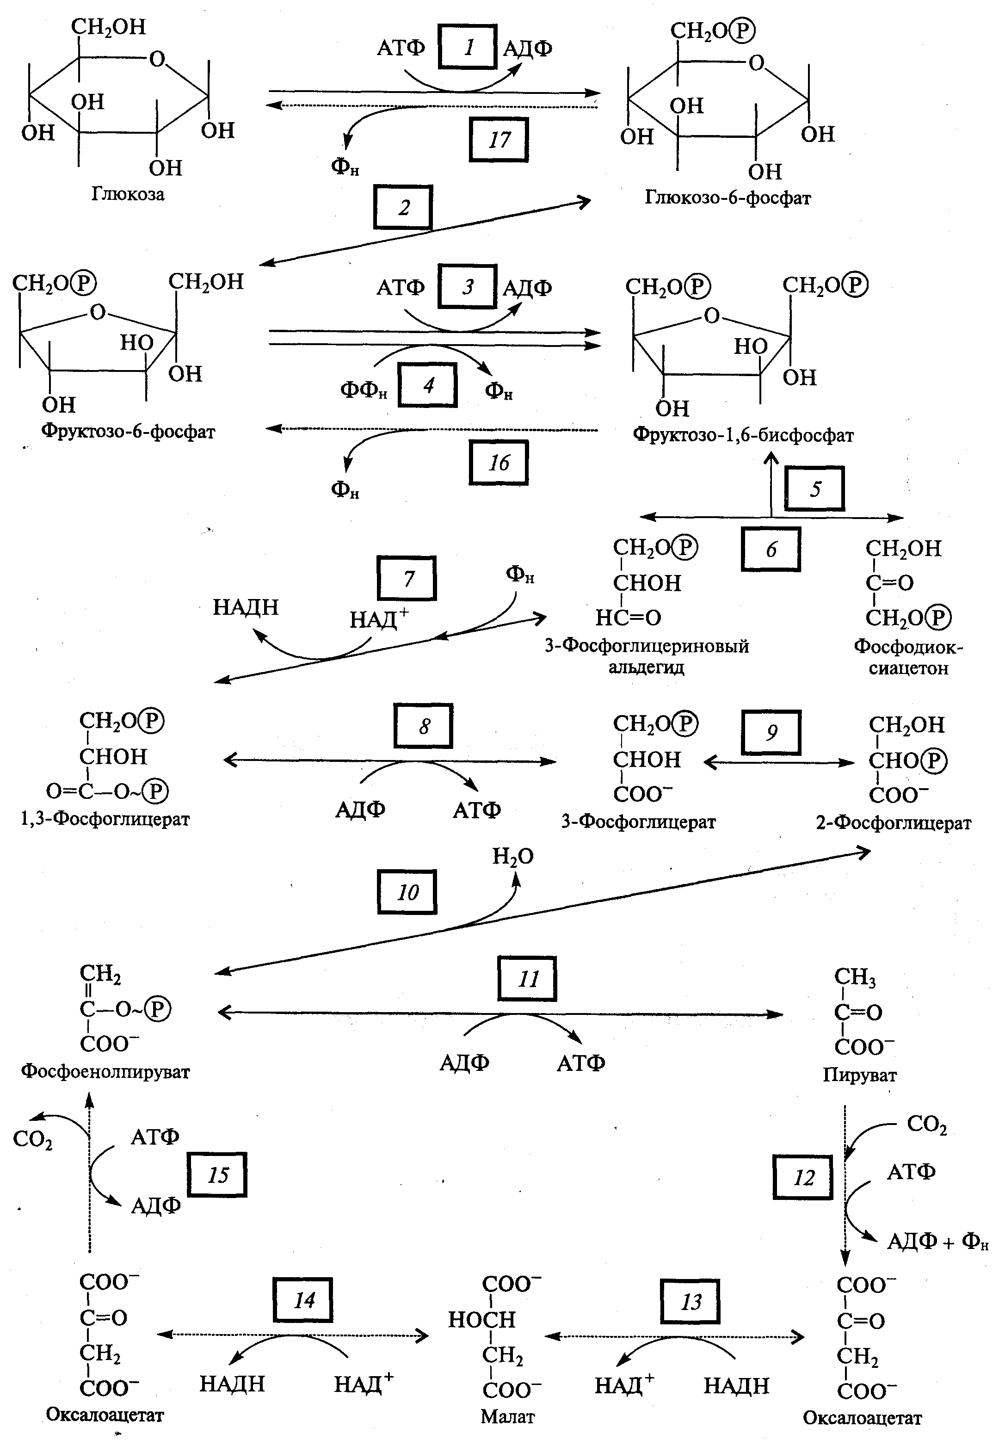
реакции гликолиза

- гексокиназа
- фосфоглюкоизомераза
3,4 – фосфофруктокиназа
5 – фруктозодифосфатальдолаза
6 – триозофосфатизомераза
7- дегидрогеназа ФГА
8 – фосфоглицераткиназа
9 – фосфоглицеромутаза
10 – енолаза
11- пируваткиназа
12 – ПВК-карбоксилаза
13, 14- малатдегидрогеназа
15 – ФЕП-карбоксикиназа
16 – фруктозо-1,6-дифосфатаза
17 – глюкозо-6-фосфатаза

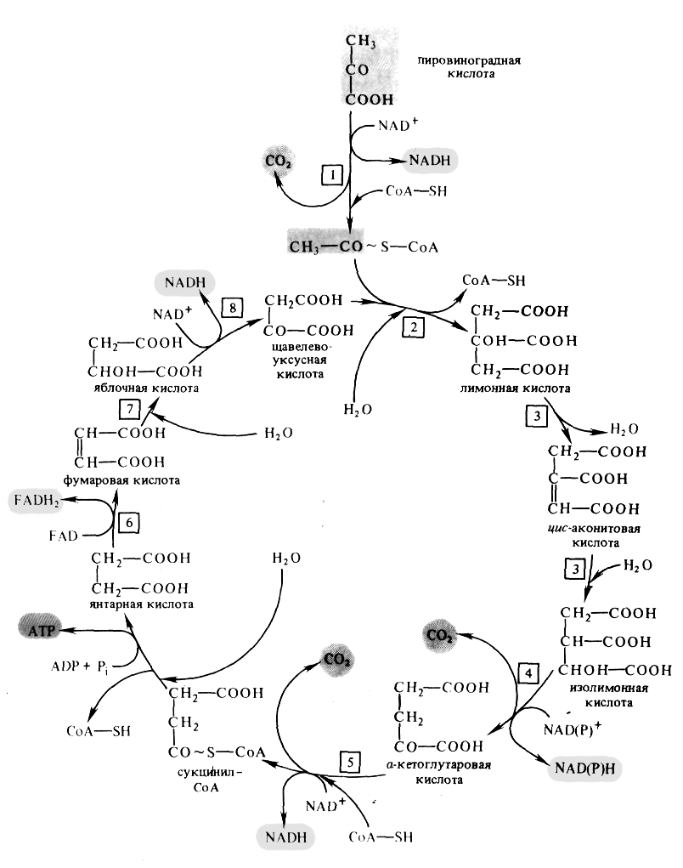
цикл трикарбоновых кислот

1 – мультиэнзимный комплекс окислительного декарбоксилирования ПВК
2 – цитратсинтетаза
3 – аконитатгидратаза
4 – изоцитратдегидрогеназа
5 – мультиэнзимный комплекс окислительного декаарбоксилирования α-кетоглутарата
6 – сукцинатдегидрогеназа
7 – фумаратгидратаза
8 - малатдегидрогеназа

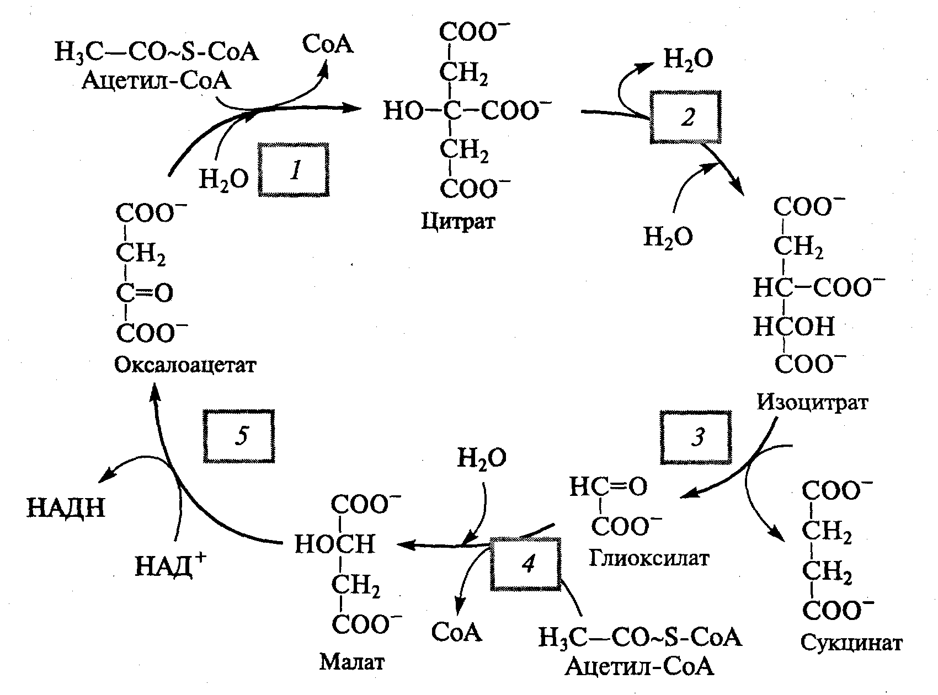
глиоксилатный цикл

1 – цитратсинтетаза
2 – аконитаза
3 – изоцитратлиаза
4 – малатсинтетаза
5 – малатдегидрогеназа

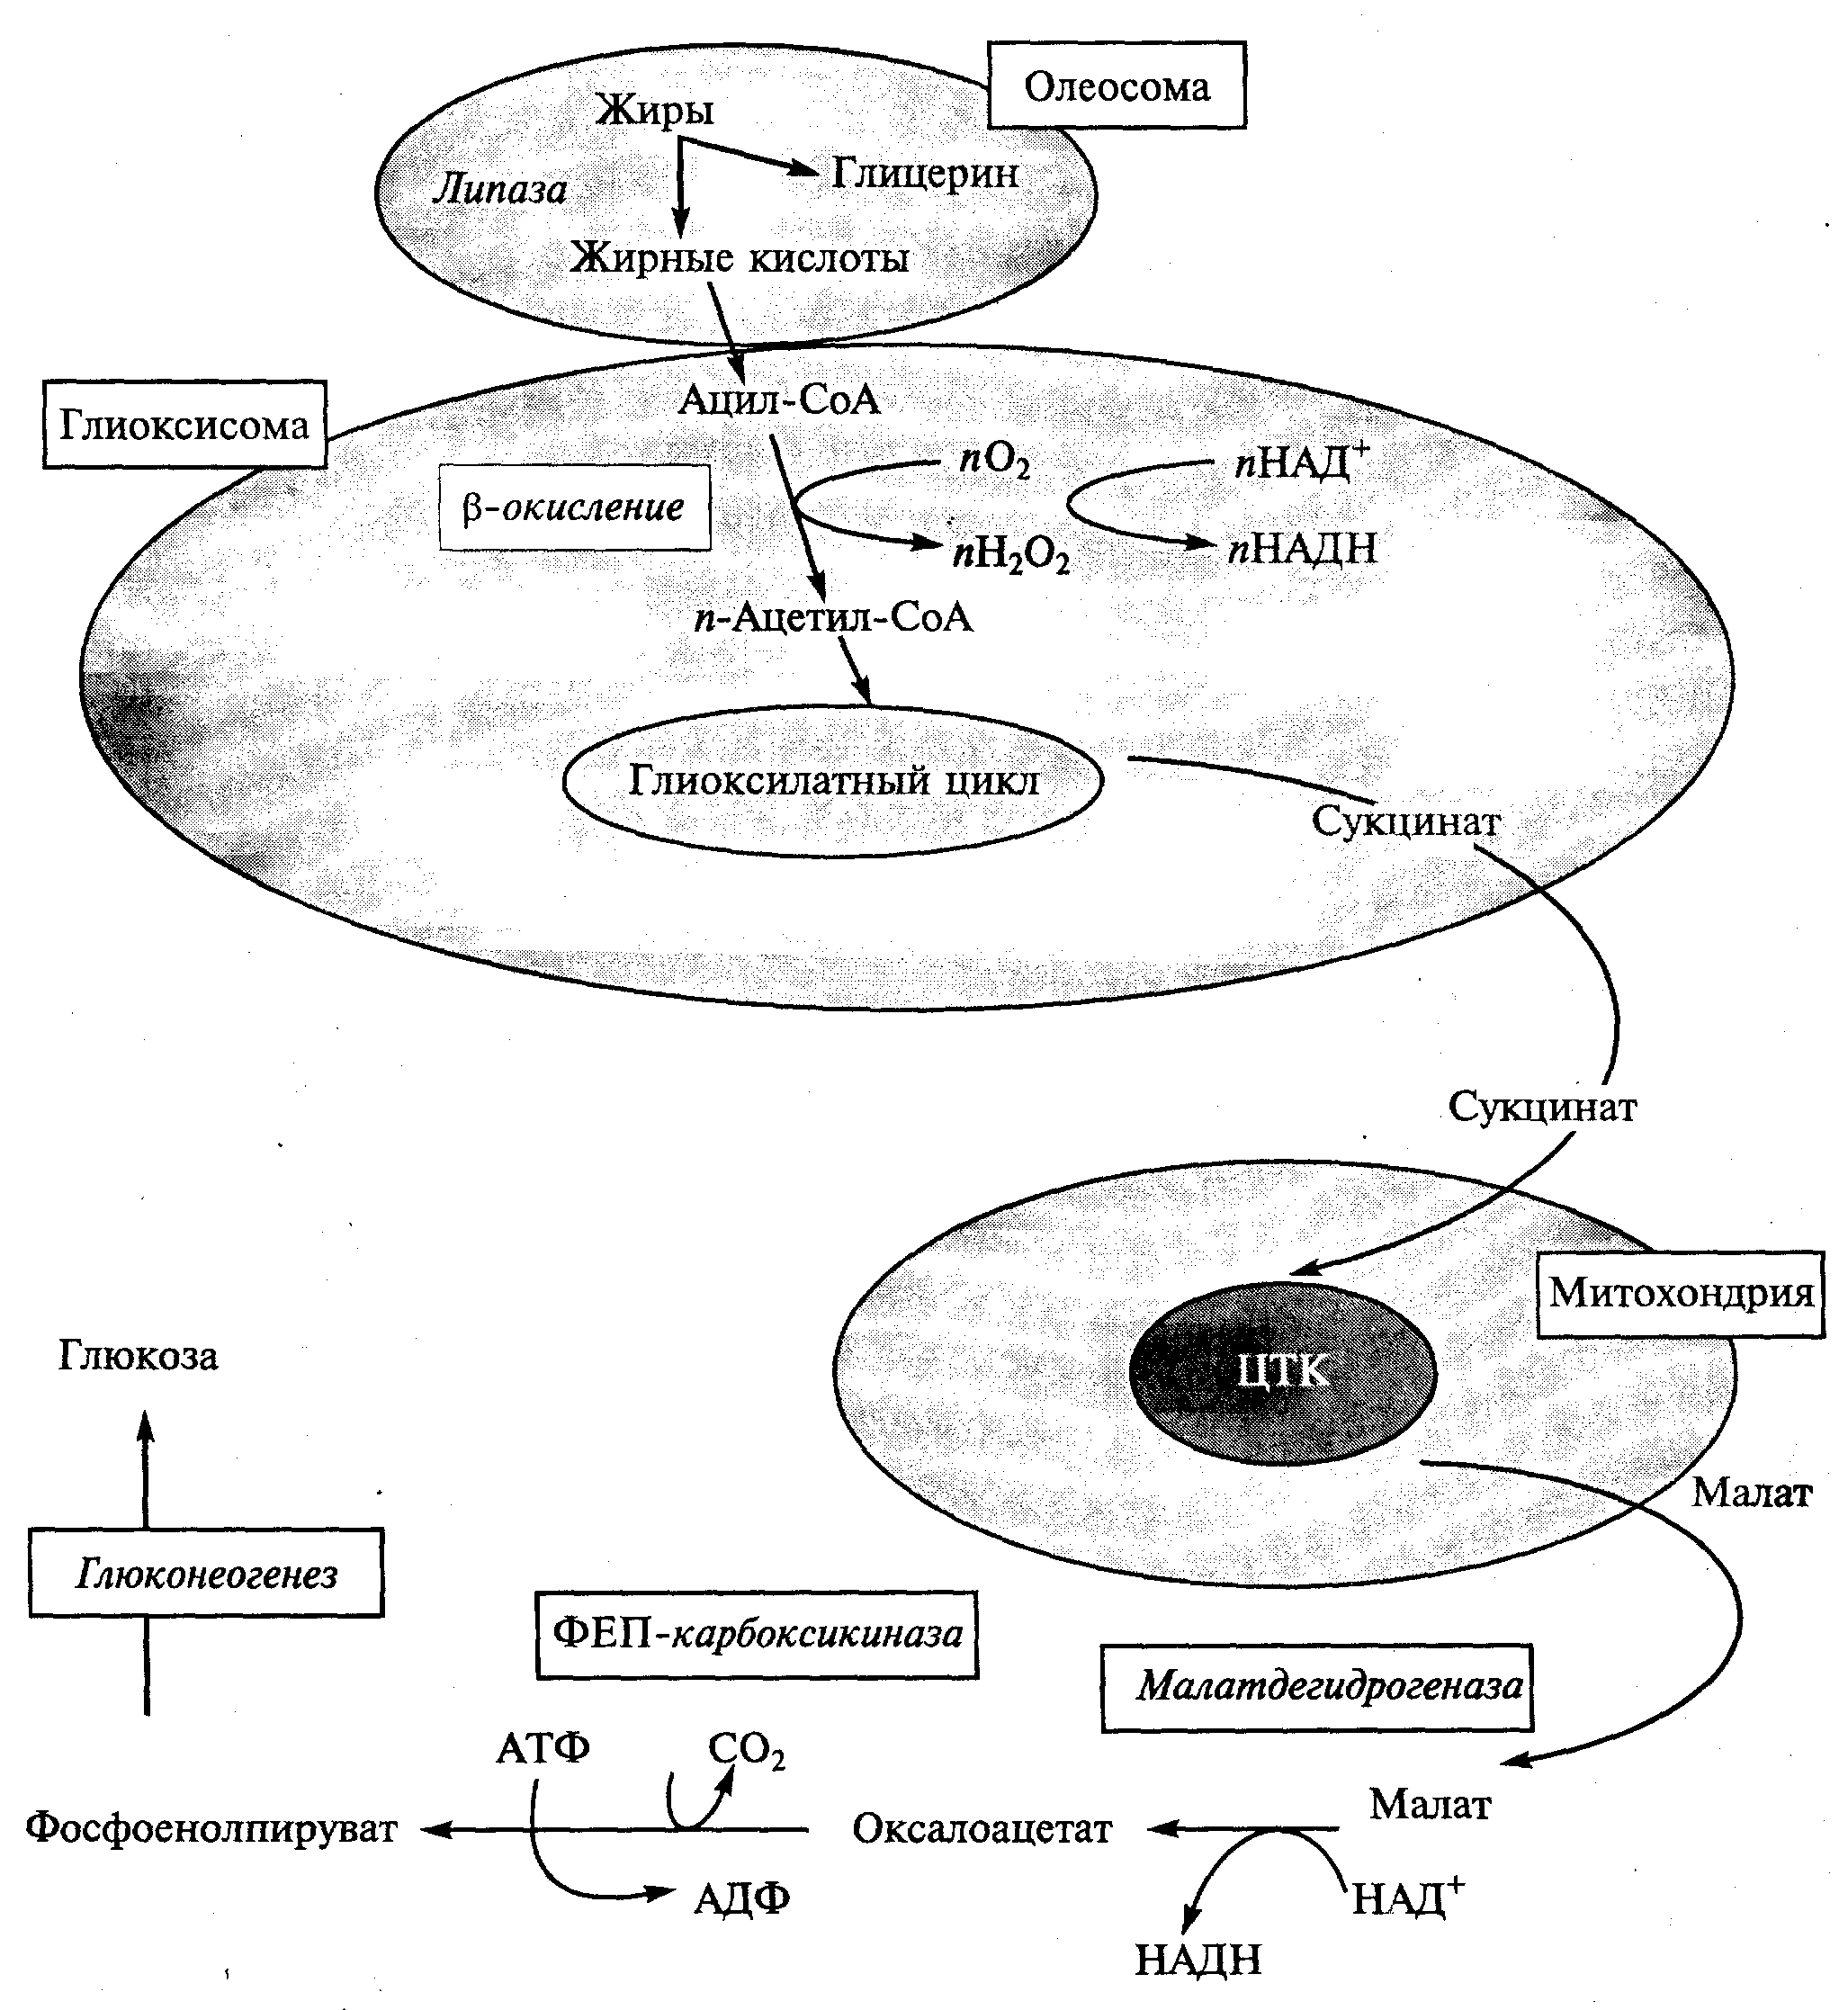

взаимодействие компартментов в процессе превращения жиров в углеводы при прорастании семян масличных растений

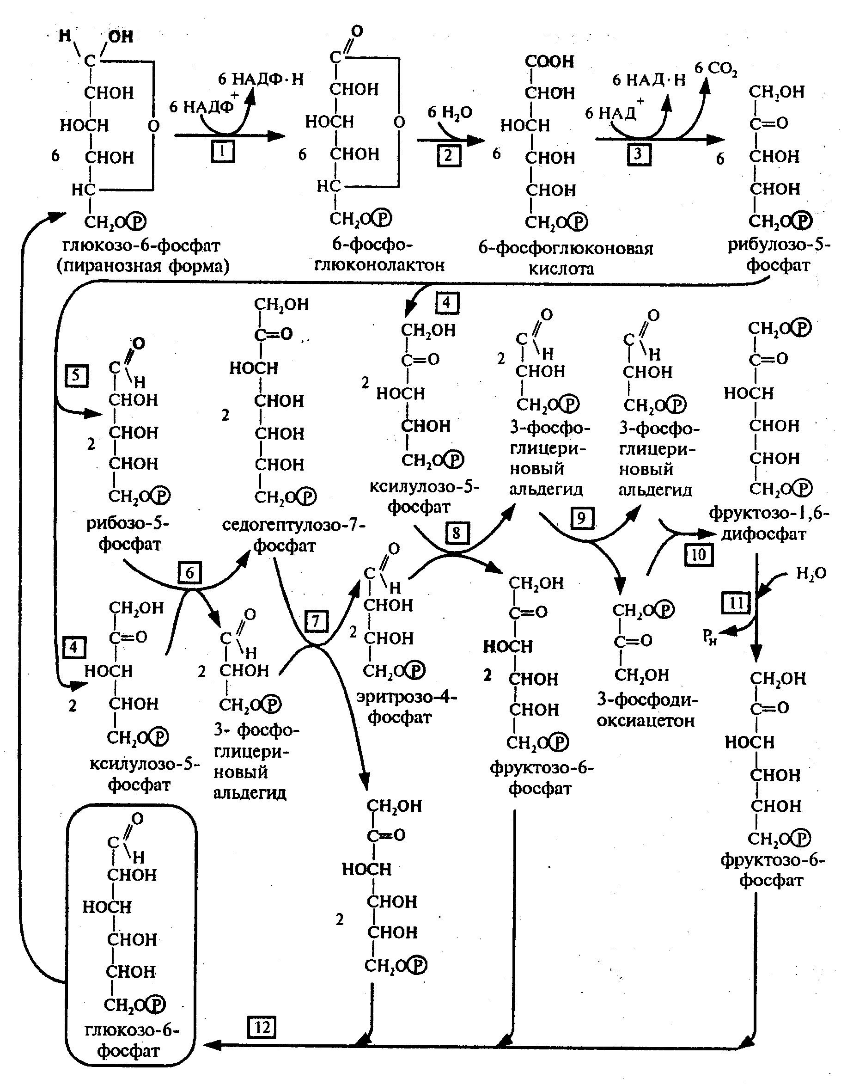
пентозофосфатный цикл

1 – глюкозо-6-фосфатдегидрогеназа
2 – глюконолактоназа
3 – фосфоглюконатдегидрогеназа
4 – фосфопентоэпимераза
5 – фосфопентоизомераза
6,8 – транскетолаза

7 – трансальдолаза
9 – триозофосфатизомераза
10 – альдолаза
11 – фосфатаза
12 - гексофосфатизомераза

